热电偶补偿导线知识
1、结构及定义
热电偶补偿导线简称补偿导线，通常由补偿导线合金丝、绝缘层、护套、屏蔽层组成。在一定温度范围内（包括常温）、具有与所匹配的热电偶的热电动势的标称值相同的一对带有绝缘层的导线，用它们连接热电偶与测量装置，以补偿它们与热电偶连接处的温度变化所产生的误差。
热电偶与测量装置之间使用补偿导线，其优点有二：1.改善热电偶测温线路的物理性能和机械性能，采用多股线芯或小直径补偿导线可提高线路的挠性，是接线方便，也可调节线路电阻或屏蔽外界干扰；2.降低测量线路成本，当热电偶与测量装置距离很远，使用补偿导线可以节省大量的热电偶材料，特别是使用贵金属热电偶时，经济效益更为明显。
2、术语及符号
2.1 延长型补偿导线
延长型补偿导线又称延长型导线，其合金丝的名义化学成分及热电动势标称值与配用的热电偶相同，用字母“X”附在热电偶分度号之后表示，例如“KX”表示K型热电偶用延长型补偿导线。
2.2 补偿型补偿导线
补偿型补偿导线又称补偿型导线，其合金丝的名义化学成分与配用的热电偶不同，但其热电动势值在0-100℃或0-200℃时与配用热电偶的热电动势标称值相同，用字母“C”附在热电偶分度号之后表示，例如“KC”。不同合金丝可以应用于同一分度号的热电偶，并用附加字母区别，如“KCA”、“KCB”。
2.3 允差
热电偶用补偿导线的允差是由于测量系统中引用了补偿导线而产生的最大偏差，该值用微伏表示，其允差的大小分为精密级和普通级两种。
2.4 符号
S——表示热电特性为精密级补偿导线。普通级补偿导线不标字母；
G——表示一般用补偿导线；
H——表示耐热用补偿导线；
R——表示线芯为多股的补偿导线。线芯为单股的补偿导线不标字母；
P——表示有屏蔽层的补偿导线；
V——表示绝缘层或护套为聚氯乙烯材料（PVC）；
F——表示绝缘层为聚四氟乙烯材料；
B——表示护套为无碱玻璃丝材料。
3、补偿导线的分类
3.1 品种
按照补偿导线所匹配的热电偶的品种列于表1。
3.2 规格
补偿导线的线芯型式、线芯股数、线芯标称截面、合金丝直径。
3.3 允差等级、使用条件分类
补偿导线按照热电特性的允差大小分为精密级和普通级两种；按照使用温度范围分为一般用和耐热用两种。
3.4 结构形式
3.4.1 补偿导线的线芯型式分为单股线芯和多股线芯两种，线芯股数列于表2。
3.4.2 绝缘层、护套、屏蔽层
一般用补偿导线的绝缘层和护套是以聚氯乙烯为主体材料；耐热用补偿导线的绝缘层是以聚四氟乙烯为主体材料，护套是以聚四氟乙烯或无碱玻璃丝（表面应涂有机硅漆或聚四氟乙烯分散液烧结）为主体材料。
屏蔽层采用镀锡铜丝或镀锌钢丝纺织或用复合铝（铜）带绕包。
3.5 代号
补偿导线产品代号、使用温度范围、绝缘层和护套的主体材料列于表3。
4、技术要求
4.1 绝缘层、护套与屏蔽层
4.1.1 补偿导线的线芯绝缘层厚度、护套厚度及最大外径应符合表4。
4.1.2 绝缘层
一般用补偿导线的绝缘层表面应平整、色泽均匀、无机械损伤；绝缘层厚度允差为表称厚度的负10%，最薄处的厚度应不小于标称值的90%减0.1mm；绝缘层应经受交流50Hz，电压为4000V的火花实验不击穿，实验机的运行速度应保证绝缘层每点经受电压作用时间不小于0.1s。
耐热用补偿导线绝缘层厚度允差为标称值厚度的负20%，最薄处的厚度应不小于标称值的90%减0.1mm，绝缘线芯外径允许局部放大，但粗大处外径不应超过最大外径值。
4.1.3 护套
凡用聚氯乙烯或聚四氟乙烯作护套，其护套应紧密包在线芯的绝缘层上，绝缘层与护套不粘连，表面应平整，颜色均匀。
护套厚度的允许偏差为标称值厚度的负20%，最薄处的厚度应不小于标称值的80%。用玻璃丝纺织的护套，其编织密度应不小于90%。
4.1.4 屏蔽层:编织密度不小于80%，断头处经衔接后应修剪整齐；复合铝（铜）带应紧密贴在绝缘层上，不易松脱；屏蔽层的厚度不得大于0.8mm。
4.2 绝缘电阻:当周围空气温度为15-35℃，相对湿度不大于80%时，补偿导线的线芯间和线芯与屏蔽层之间的绝缘电阻每10米不小于5MΩ。
4.3 物理机械性能:一般用补偿导线的绝缘层和护套的物理性能和老化性能应符合GB/T4989-94规定。
4.4 耐热性能:耐热用补偿导线应经受220±5℃历时24小时耐热性能试验后，立即将试样在5倍其直径的圆柱体上弯曲180度后应表面无裂纹，补偿导线的线芯间和线芯与屏蔽层之间的绝缘电阻每米不小于25MΩ。
4.5 防潮性能:耐热用补偿导线应经受环境温度40±2℃，相对湿度95±3%，历时24小时防潮性能试验后，补偿导线的线芯间和线芯与屏蔽层之间的绝缘电阻每米不小于25 MΩ。
4.6 低温卷绕性能:一般用补偿导线应经受-20℃的低温卷绕试验后，用目力观察卷绕在试棒上的试样的绝缘层应无任何裂纹。
表1：补偿导线与热电偶的匹配
名 称 | 型 号 | 配用热电偶 | 分 度 号
铜-铜镍0.6补偿导线 | SC  RC | 铂铑10-铂热电偶  铂铑13-铂热电偶 | S  R
铁-铜镍22补偿导线  铜-铜镍40补偿导线  镍铬10-镍硅3延长型导线 | KCA  KCB  KX | 镍铬-镍硅热电偶 | K
铁-铜镍18补偿型导线  镍铬14-镍铬硅延长型导线 | NC  NX | 镍铬硅-镍硅热电偶 | N
镍铬10-铜镍45延长型导线 | EX | 镍铬-铜镍热电偶 | E
铁-铜镍45延长型导线 | JX | 铁-铜镍热电偶 | J
铜-铜镍45延长型导线 | TX | 铜-铜镍热电偶 | T
钨铼3/25补偿型补偿导线  钨铼5/26补偿型补偿导线 | WC3/25  WC5/26 | 钨铼3-钨铼25  钨铼5-钨铼26 | WRe3-WRe25  WRe5-WRe26

表2：补偿导线的线芯型式
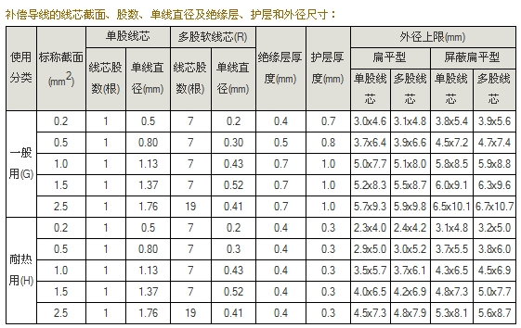

表3：绝缘层及护层
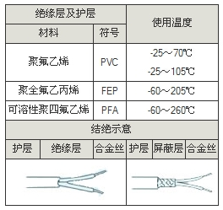

表4：电缆的线芯规格及有关参数
线芯标称 | 芯根数/单线直径 |  | 绝缘厚度 | 护套厚度 | 最 大 外 径 mm
截面mm² | mm | mm | mm | mm | 扁平型 | 屏蔽扁型
0.5 | 1/0.8 | 7/0.30 | 0.6 | 0.8 | 3.7 * 6.4 | 4.5 * 7.2
1.0 | 1/1.13 | 7/0.43 | 0.6 | 1.0 | 5.0 * 7.7 | 5.8 *8.5
1.5 | 1/1.37 | 7/0.52 | 0.7 | 1.0 | 5.2 * 8.3 | 6.0 * 9.1
2.5 | 1/1.76 | 19/0.41 | 0.7 | 1.0 | 5.8 * 9.4 | 6.5 * 10.2

来源：http://www.sysbetter.com

